Welches ist gemäss Statutem die «schwächste Disziplinarmasnahme?
[ ] Mündlicher oder schriftlicher Verweis U
[ ] Erneute eignungsprüfung durch die Vorgesetzten Z
[ ] Zurückstufung in Grad oder Funktion O

Welches ist die 1. Klasse Strasse?
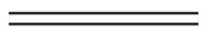

[ ] D

[ ] E
[ ] C

Wie heisst das abgebildete Signal?

__________________________________________________________________

